弘扬雷锋精神，争树时代新风
——经管1816班2019年3月团日活动纪实
经管1816班宣传委员 刘若曦
围绕“弘扬雷锋精神，争树时代新风”活动主题，经管1816班与化工1704班、能源1809班联谊，共同开展了2019年3月一系列团日活动。
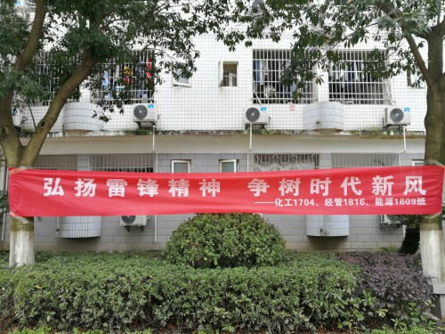
3月5日中午12点，在中南大学二食堂一楼，作为3月份团日活动的重头戏，经过周密策划、积极筹备，经管1816班、化工1704班、能源1809班的同学们联合开展了雷锋精神歌曲演出。三个班的同学共同演唱了多首与传扬雷锋精神相关的改编歌曲，演唱现场吸引了大批同学观看，演唱同学的歌声在餐厅上空飘荡。此次活动，形式新颖，用美妙的歌声向广大同学们传播正能量，用新颖的方式弘扬雷锋精神，得到了现场同学们的一致好评。
此外，针对团日活动主题，我们还开展了一系列形式多样的有意义的活动。部分同学自发到快递点，帮助工作人员整理、分发快递、为快递编码并发送短信通知收件人；部分同学主动帮助宿管阿姨拖地，共同维护楼道清洁卫生；还有部分同学来到二食堂，帮助清洁阿姨擦桌子，有效减轻她们的工作量。在帮助他人、传递温暖的过程中，每一位同学都尽心尽力，不怕苦不怕累，用自身实际行动诠释了对雷锋精神的追求；为了体现同学们传扬雷锋精神的决心与热情，出于对女同学晚上放学后安全的考虑，各班男同学自愿组成护送小队，轮流护送女同学们回寝室，共同保护其安全。从点滴小事做起，将雷锋精神贯彻于生活中、行为里。
3月9日上午，同学们结合团日主题针对“帮助走投有路的人是不是聪明的行为”举行了辩论赛。辩论内容丰富且激烈，通过正反双方的详尽表述，同学们对于助人为乐正反两方面的作用有了更加深刻全面的了解。之后，全体同学对于上一周开展的各项活动进行了回顾与总结，共同讨论了活动的亮点与下一步改进的方向。最后，同学们一致认为，活动是阶段性的，但传扬雷锋精神是永久的，每一位同学都应将爱与热情融入生活，做一个善良且乐于助人的人。
本月经管1816班的团日活动形式多样、内容丰富、意义深远，不仅将快乐与温暖传递给了身边的每一个人，而且传递出了新时代青年的青春正能量！

